业务操作指引（北京试点版)
30051非居民企业所得税核定
20240507
章节编号 | 章节名称 | 修订内容简述 | 修订日期 | 修订前版本号 | 修订后版本号 | 修订人 | 审核人

一、业务概述
非居民企业所得税核定，是指对于企业所得税法第三条第二款规定的非居民企业、外国企业常驻代表机构，因企业会计账簿不健全，资料残缺难以查账，或者其他原因不能准确计算并据实申报其应纳税所得额的，税务机关有权采用一定方法核定其应纳税所得额。
主管税务机关应向非居民企业送达《非居民企业所得税征收方式鉴定表》（以下简称《鉴定表》），非居民企业应在收到《鉴定表》后10个工作日内，完成《鉴定表》的填写并送达主管税务机关，主管税务机关在受理《鉴定表》后20个工作日内，完成该项征收方式的确认工作。

二、办理流程
1、税务人员登录电子工作平台，启动非居民企业所得税核定，向非居民企业、外国企业常驻代表机构推送《非居民企业所得税征收方式鉴定表》。
2、纳税人接收《非居民企业所得税征收方式鉴定表》后，填写补录后提交税务机关鉴定。
3、税务人员接收到纳税人填写的《非居民企业所得税征收方式鉴定表》后，进行核定、审核。税务人员完成核定征收方式的确认工作。

关联场景
场景编号 | 场景顺序 | 是否强制关联 | 场景名称 | 关联关系
1 | 后序场景 | 强制关联 | 非居民企业企业所得税预缴申报 | 非居民企业所得税核定后，应按照相关规定进行非居民企业企业所得税预缴申报。
2 | 后序场景 | 强制关联 | 非居民企业企业所得税年度申报 | 非居民企业所得税核定后，应按照相关规定进行非居民企业企业所得税年度申报。

四、功能路径
1. 通过【我的待办】-【其他】中【非居民企业所得税核定】消息进行核定确认。
2. 通过【我要查询】-【涉税信息查询】-【涉税事项进度查询】查询审批进度。
3. 通过【我的待办】-【待签收文书】，下载和查看通知书。

五、操作步骤

（一）确认核定表
1. 登录新电子税局后，进入【我的待办】-【其他】，点击“非居民企业所得税核定”消息的“办理”链接进入。
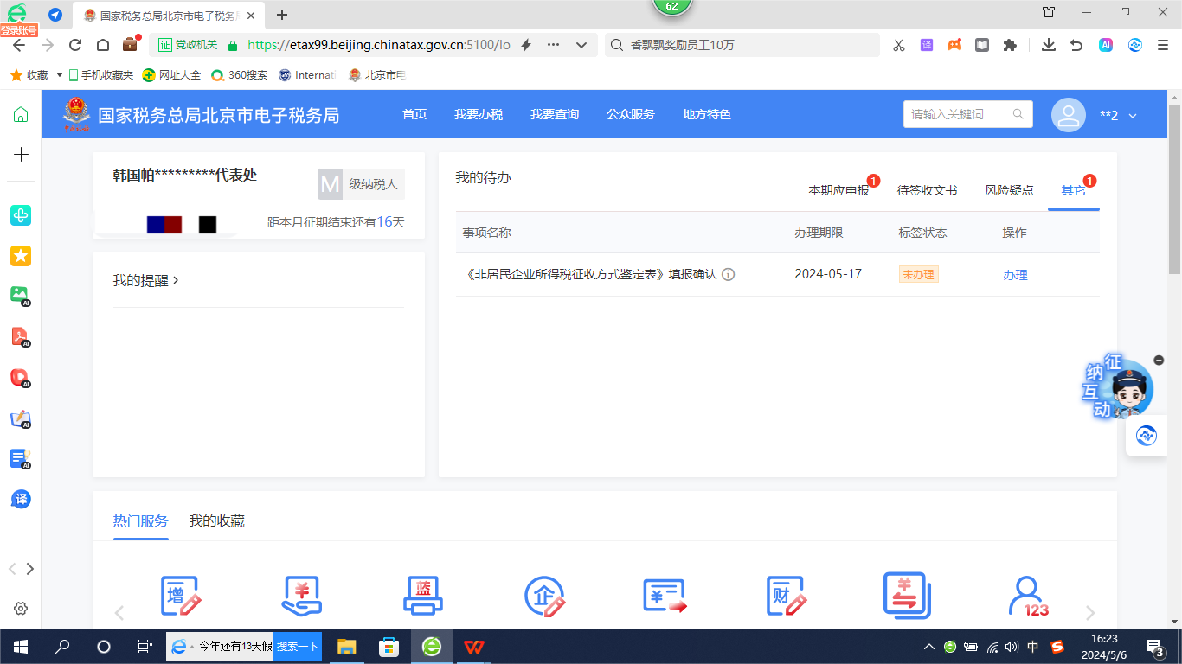
- 确认鉴定表信息（可修改核定信息）
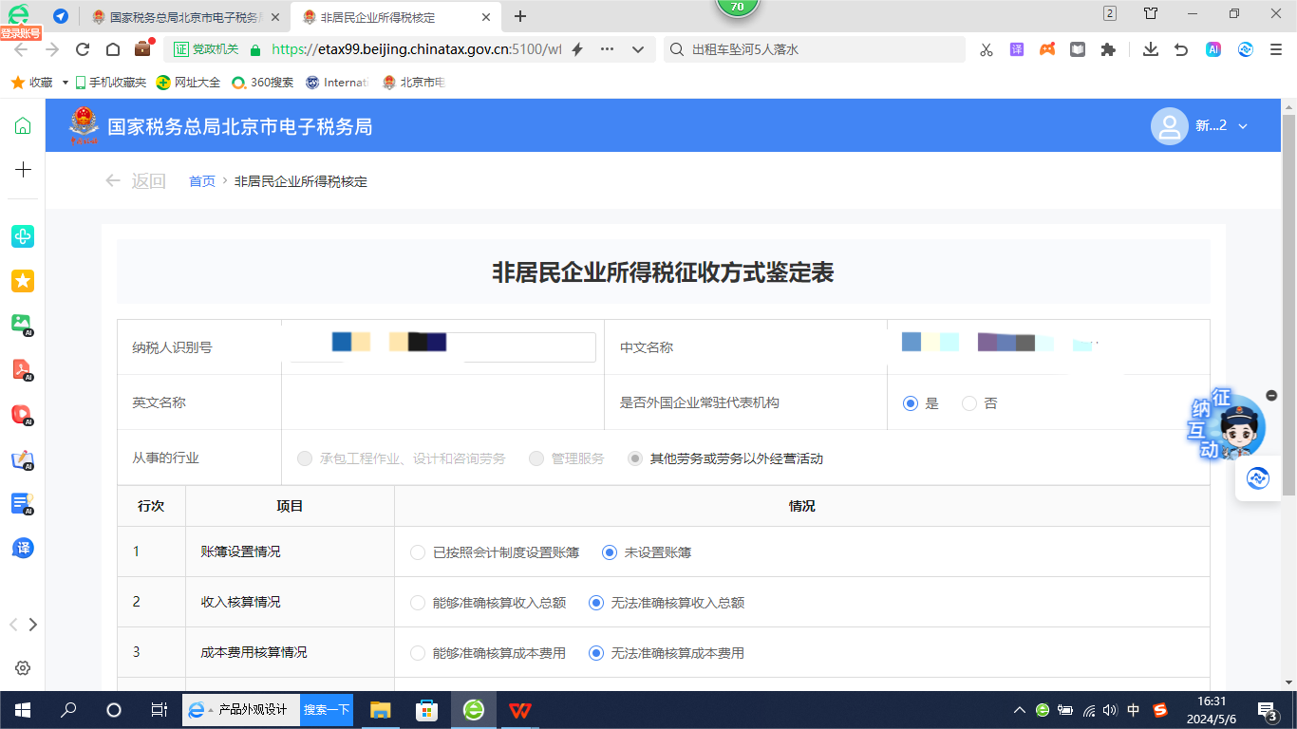

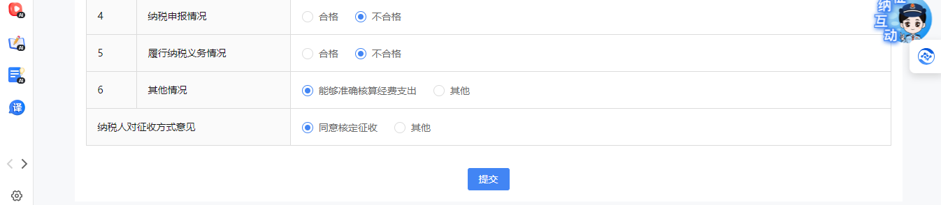

- 点“提交”，提交成功
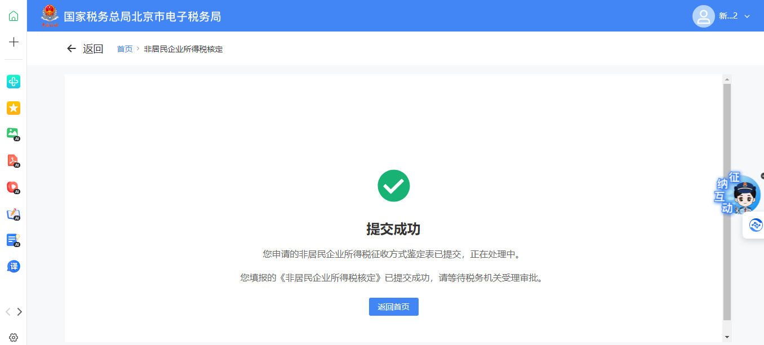

（二）税务事项通知书下载和查看
1.当税务人终审后，纳税人在【我的待办】-【待签收文书】处能看到税务事项通知书
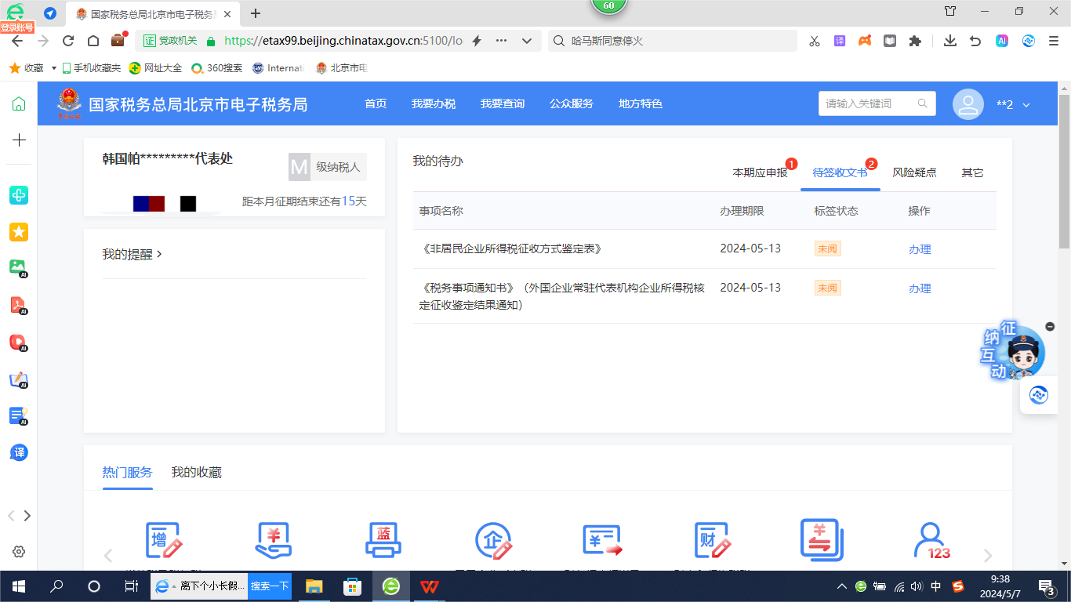
2.签收

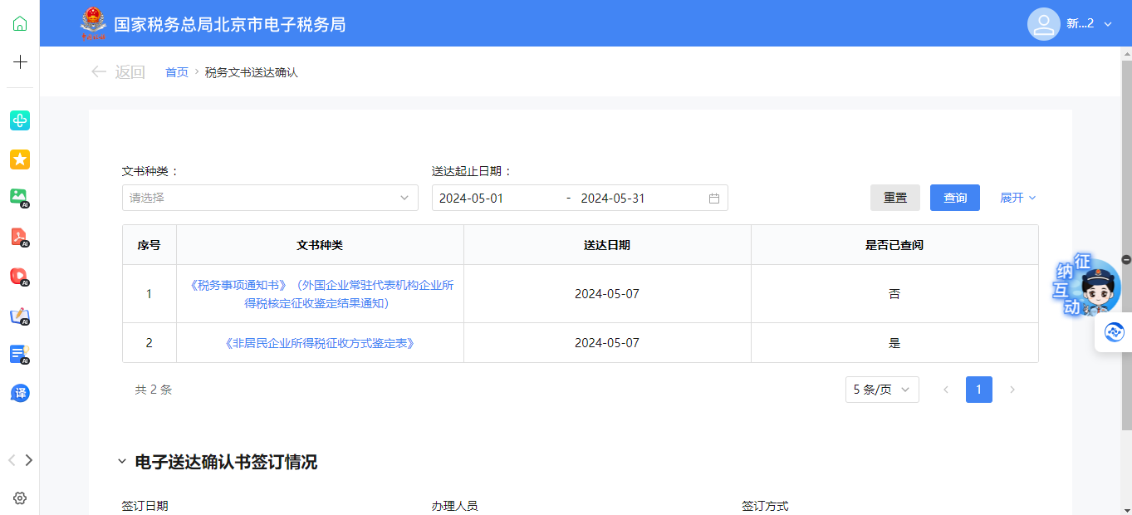
3.查看

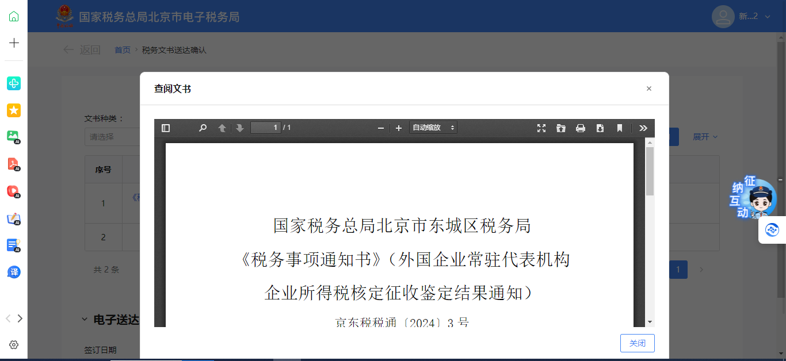
4.下载
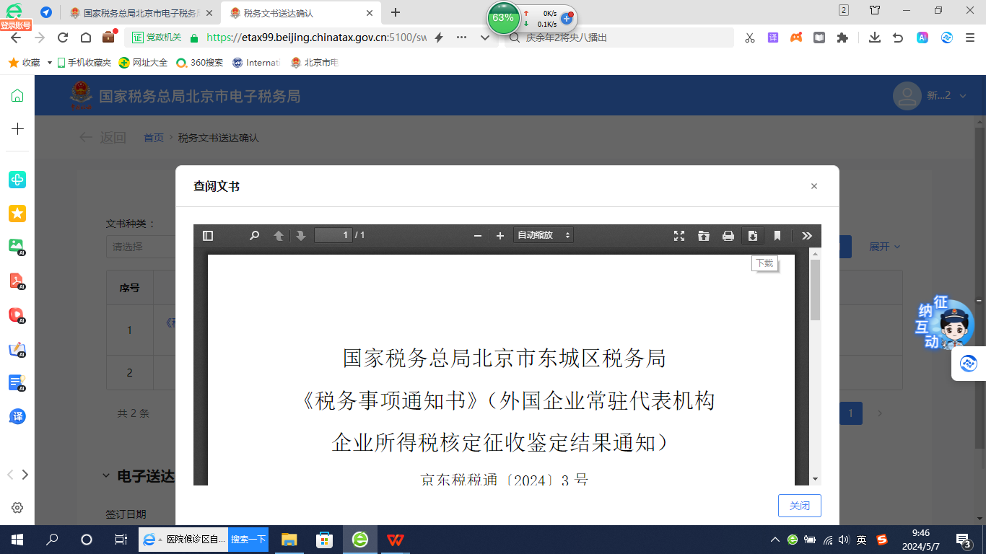

六、报送资料
无。

七、注意事项
无。

八、常见问题
无。

